星球的存档机制

游戏目前有六个宇宙，每个宇宙都有一个存档位置，当你在某个宇宙**完成轨道衰减挑战后**（以下简称捏球），可以进行一次星球自定义设置，无论挑战难度如何，星球都会被记录存档，在**获得银拉曼提斯特权后可以通过播种或者黑洞遇到自己先前捏过的球，捏了几个宇宙的球，最多就能看到几个。**

A宇宙捏的球在B宇宙碰到了，在B宇宙再捏的这个球算作B宇宙的。

普通模式中白星有30自定义点数，金星有60自定义点数，以下简称为小球。

如果同时开启了智械黎明挑战，如图所示，结束后将会获得120自定义点数，以下简称为大球。

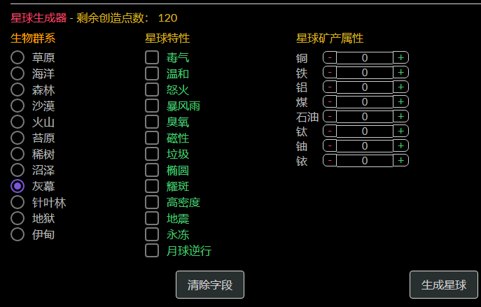

星球的公转继承捏球时星球的公转。

生物群系只能选择一种，除补成就外目前的**主流玩法是选择沙漠或者灰幕**，星球特性根据点数剩余情况可以多选，优先选择**磁性**、**垃圾**、**怒火**（非智械模式）、**椭圆**（灰幕星限定，配合拟态焰）、**暴风雨**（可选、和环保主义特质联动）、**永冻**（可选），以及，如果带了优美特质，有先手抢税收圣地的需求时可以用**月球逆行**替换掉椭圆

加点方法为优先把八种矿产点到-20，然后根据需求选择生物群系和星球特性，最后将剩余点数全部加在铱上即可，负的矿产可以靠飞升拉回来。